I тоқсан бойынша кітапханада жүргізілген іс-шаралар есебі.
Білімге ұмтылған оқырманның табылар жері – кітапхана. Кітап оқу жан дүниемізді байытады, жаңа технология заманында да кітап адамның ой – өрісіне ықпал жасап, рухани азығы болып қала бермек. Алғашқы оқу жылы «отбасы күніне» Адамға деген сүйіспеншілік , мейірімділік қайырымдылық – ең әуелі әркімнің отбасынан басталады.Осы кунге мектебімізде бірталай іс шаралар өткізілді: сынып сағаттар,жас ұлан ұйымымен ұйымдастырылған мерекелік концерт,фотоконкурс «Мен ата-анамды мақтан тұтам». Бұл фотоконкурсқа бастауыш сынып пен орта буындағы сыныптар қатысты.Барлық фотосуреттер номинация бойынша марапатталды, атап айтсақ: «Ұлағатты отбасы», «Көнілді отбасы», «Мейрімді отбасы», «Еңбекқор отбасы».
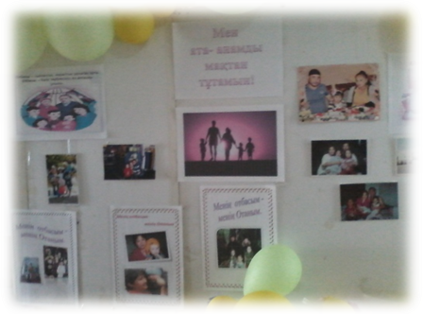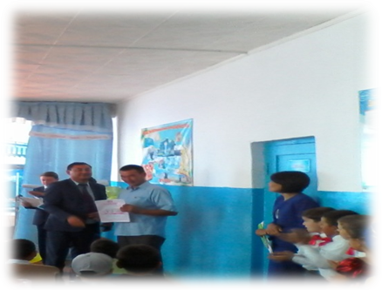
Елбасымыз Н. Ә. Назарбаевтың «Қазақстанның болашағы – қазақ тілінде. Ана тілі – бәріміздің анамыз, өйткені ол – ұлтымыздың анасы» дегендей біз ана тіліміздің тұғырының мықты болуына негіз қалаған бабаларымыздың өсиетін ұран ету, қазақ тілінің мәртебесін көтеру. Мектеп кітапханасында «Тілім менін –тірегім» атты кітап көрмесі ұйымдастырылды және мектепішілік шараға стент шығарылды
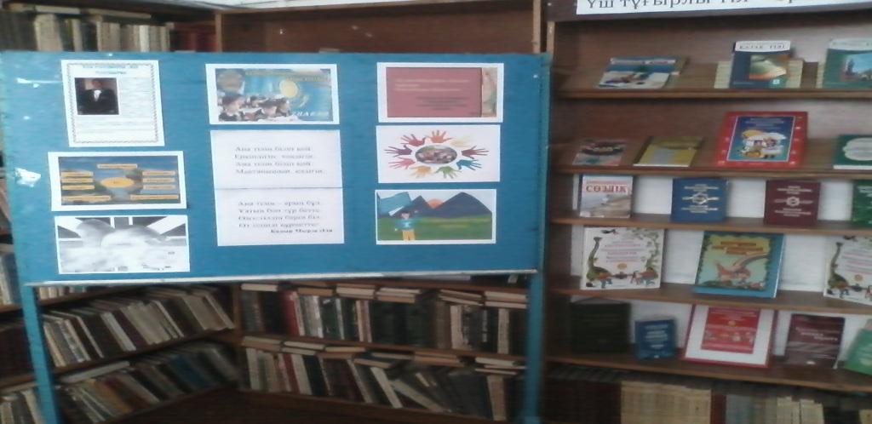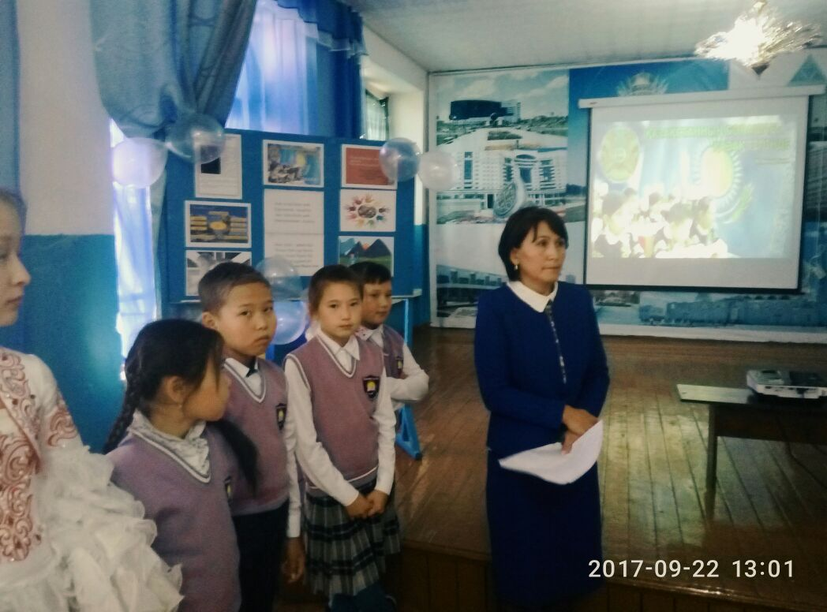

Ұстаз болу – жүректің батырлығы, Ұстаз болу – сезімнің ақындығы, Ұстаз болу – мінездің күн шуағы, Азбайтұғын адамның алтындығы – деп ақын Ғафу Қайырбеков ағамыз жырлаған.Әрине, ұстаз жүгі–ауыр жүк. Адамның жан дүниесін түсініп, ренжітпей, қателігін сездіре білу – бұл нағыз шеберлік емес пе?! Мектебіміздің оқушыларынын ұйымдастырумен шағын құттықтау концерт өткізділді.Кітапха белсенділерінін атынан ұстаздарды құттықтау баннер шығарылды.
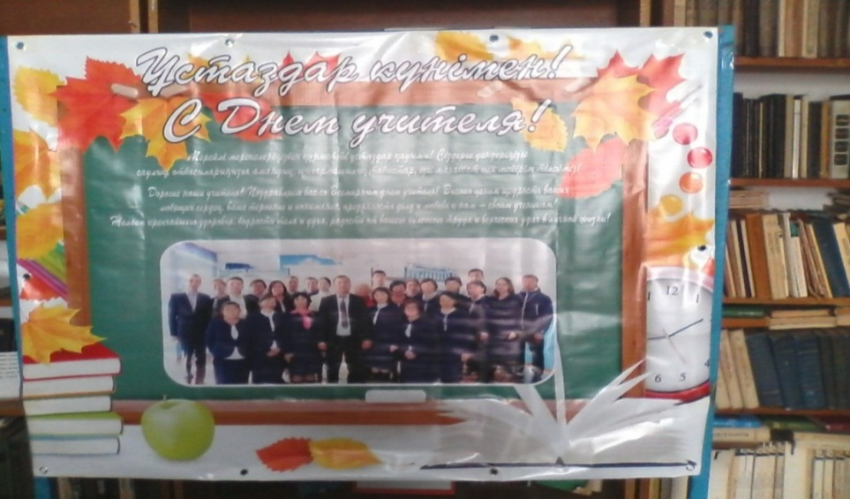
Туған халқын төрткүл дүниеге мәшһүр еткен ұлы суреткер Мұхтар Омарханұлы Әуезов - кемел ойдың кеніші, кенен сөздің өрісі. Қазақ әдебиетінің барлық жанрына тұңғыш рет қалам тартып, бәрін игеріп, сол арқылы тіліміздің шұрайын, еліміздің шырайын танытқан қарымды қаламгер, дарынды ғалым. Ұлы жазушы, данышпан ойшыл, ғұлама ғалым, асыл азамат Мұхтар Омарханұлы Әуезовтің туғанына биыл 120 жыл толып отыр.Осыған орай 5 қазақ сыныбының оқушыларына кітапханада ақының өмірбаянымен шығармашылығымен таныстырылды.Оқушыларға бейнефильм көрсетілді,кітап көрмесі ұйымдастырылды. Артынан оқушылар өздерінін ойларымен бөлісті
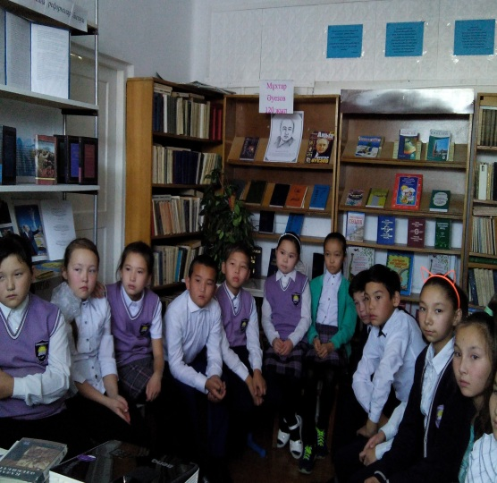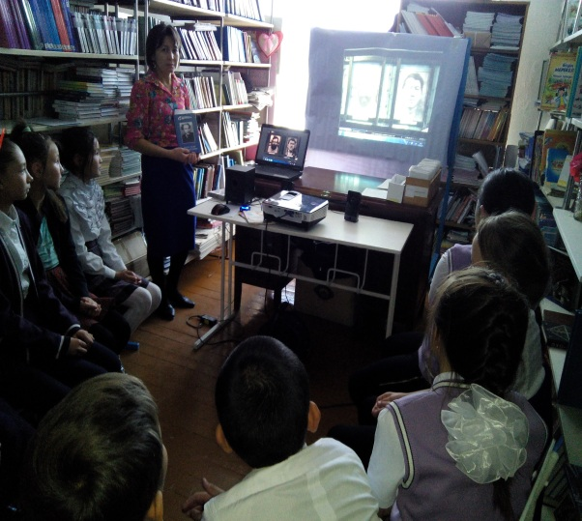
Күз мезгілі ғажайып мезгіл: қамба астыққа толы, бау бақша жеміс жидекке толы,айнала сары алтындай.Мектепте оқушылардың қатысуымен түрлі іс-шаралар өтуде.Сонын бірі бастауыш орыс сыныптары қатысуымен ертегі әлеміне саяхаттады. В. Сутеевтін «Яблоко» деген ертегісі сахналанды. Балаларға өте ұнады.
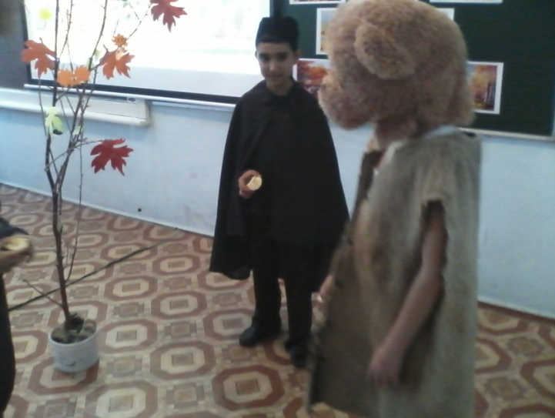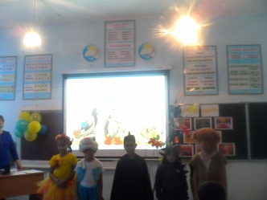
Елбасы Нұрсұлтан Назарбаевтың «Болашаққа бағдар: рухани жаңғыру» мақаласындаҰлттық сананы жаңғыртқанда өзіміздің, қазақстандық дербес даму үлгісін қалыптастыруымыз керектігі баса айтылған. Бұл – қазақтың барлық ұлттық салт-дәстүрлерін, ең бастысы, мемлекеттік тіліміз бен әдебиетімізді, мәдениетімізді, қазақи рухымызды жаңғырту. Өскелең ұрпақтың бойына елжандылық, ұлтжандылық қасиеттерін сіңіру. Кітапханада «Рухани жаңғыру және білімді ұрпақ», «Көп оқып, көп білуге ұмтыл» кітап көрмелері ұйымдастырылды. Оқушыларды кітап оқуға тарту, олардың әдебиетке деген қызығушылығын артттыру мақсатында «Буккроссинг» сөресі ашылды. Оқушылар оқыған кітаптар туралы сонынан өздерінін пікірлерін жазады.
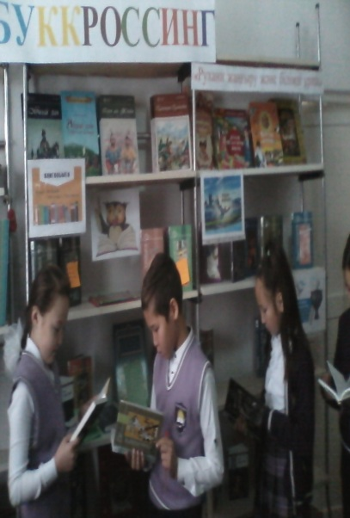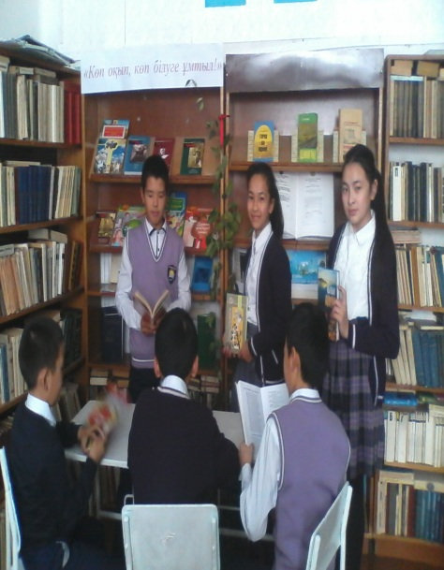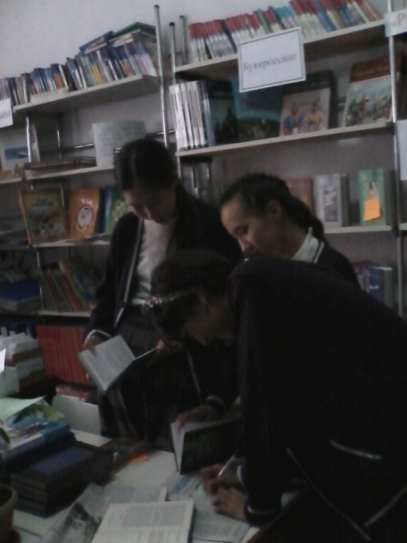

№25 Красноярка орта мектебі

Кітапхана
І тоқсан есебі

2017-2018 оқу жылы

